＊單選題：共50題，每題2分
- 關於基因的敘述，請問下列何者正確？ (A)基因的主成分為蛋白質 (B)一條染色體就是一個基因 (C)基因位在同源染色體的相對位置處 (D)基因受到性狀的控制。

- 小明發現：人體內的細胞在進行某種生理作用時，染色體的數目變化如右圖所示。請問：此種現象在何種器官中較易被觀察到？ (A)皮膚 (B)卵巢 (C)肝臟 (D)口腔皮膜。
- 承上題，若小明觀察到A階段的細胞如右圖所示，則經過此種生理作用後，所產生的細胞應如下列何者？
(A) (B) (C) (D)

- 已知乳酸菌每隔0.5小時可以細胞分裂1次，小靜利用牛奶瓶培養乳酸菌，經過8小時後，乳酸菌已經裝滿半瓶。若小靜想要得到滿滿1瓶的乳酸菌，應該再繼續培養多久呢？ (A)0.5小時 (B)1小時 (C)4小時 (D)8小時。

- 在自然界中，偶爾可以見到海葵利用斷裂生殖來產生新個體，請問：下列關於此種生殖方式的看法，哪一個是比較合理的呢？ (A)把海葵切成碎片就可以繁殖出無數隻海葵 (B)新產生的海葵只具有單套的染色體 (C)渦蟲也能利用此種方式產生下一代 (D)過程中仍會有受精作用發生。

- 雅璇取了某株番薯的一小段莖、塊根和種子進行繁殖，分別得到甲、乙、丙3種個體。若雅璇取這些個體的細胞進行遺傳物質分析，可能會得到何種結論呢？ (A)甲的細胞染色體數目只有丙的一半 (B) 甲、乙和丙的染色體都不一樣 (C)丙的細胞染色體完全來自於原來的番薯 (D)甲和乙的基因應該完全相同。
- 小姿因為課業忙碌，忘記將放在桌上的土司吃完，3天後，土司上就長了許多絲狀物和黑色的點點，請問：下列有關小姿看到的現象敘述，何者正確？ (A)黑色的點點可能是孢子或孢子囊 (B)這些絲狀物是變質的土司結構 (C)此現象也可在落地生根的葉子上發現 (D)把土司放在溫暖潮溼的地方就不會產生此現象了。

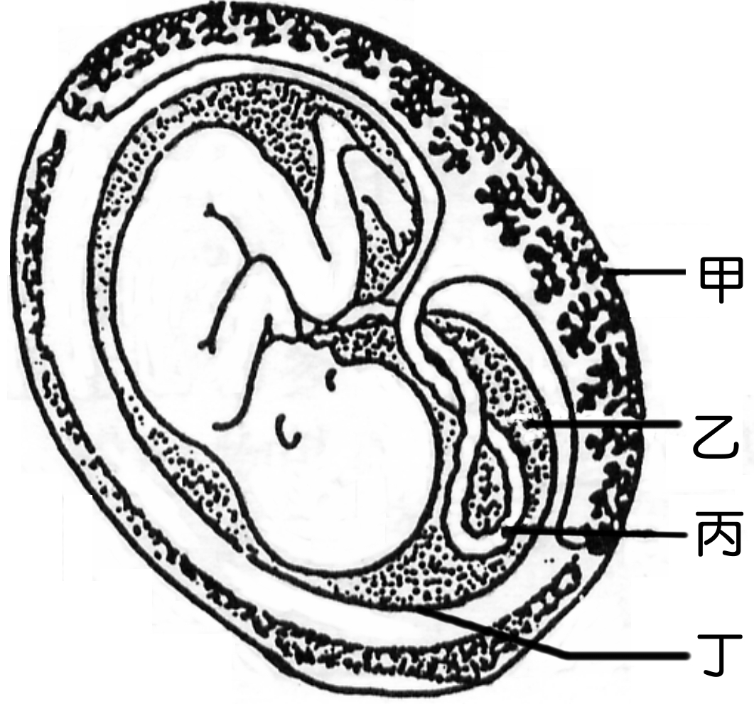
- 右圖為人類胎兒在母體內發育的示意圖，請問：何種構造具有保護胎兒，免於受到撞擊的功能？ (A)甲 (B)乙 (C)丙 (D)丁。
- 承上題，何種構造具有物質交換的能力，負責將母體的養分供應給胎兒，並將胎兒產生的廢物轉移給母體排出？ (A)甲 (B)乙 (C)丙 (D)丁。

- 人類進行生殖時，精子和卵結合的地點通常位於何處？ (A)子宮 (B)卵巢 (C)輸卵管 (D)陰道。

- 某些生物在繁殖季節時，雌性個體會散發出特殊的體味來吸引雄性個體，請問：下列何種生物會利用此種方式吸引異性呢？ (A)孔雀 (B)台北樹蛙 (C)軍艦鳥 (D)燈蛾。

- 下列何種生物，護卵育幼的行為最完善？ (A)海馬 (B)臺灣彌猴 (C)孔雀魚 (D)綠蠵龜。

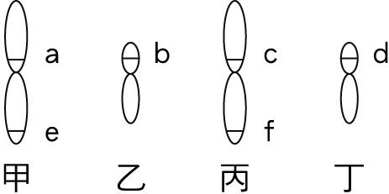
- 已知一株高莖豌豆（Tt）細胞內的染色體如右圖所示，若遺傳因子T位在c的位置上，則t應位於何處較合理？ (A)a處 (B)b處 (C)d處 (D)e處。
- 承上題，觀察這株高莖豌豆產生的精細胞，其內遺傳因子的組合可能為何？ (A)TT (B)Tt (C)tt (D)t。

- 請問下列何者為多基因遺傳的例子？ (A)捲舌 (B)體重 (C)美人尖 (D)食指長短。
- 觀察豌豆以外的某種植物，亦有高莖、矮莖的明顯差異，請問何種屬於顯性性狀？ (A)高莖 (B)矮莖 (C)高莖、矮莖皆為顯性 (D)需進行實驗確定。
- 承上題，若隨意取某種植物的矮莖個體兩株，人工授粉之後產生後代，後代中有高莖個體，也有矮莖個體。若以B、b為遺傳因子的符號，子代中高莖個體的基因型應為何？ (A)BB (B)bb (C)BB或Bb (D)Bb或bb。

- 黑色天竺鼠（Bb）與棕色天竺鼠（bb）產生後代，請問下列敘述何者正確？ (A)子代中黑色個體與棕色個體的比例為1：3 (B)黑色子代的基因型為BB或Bb (C)棕色子代的基因型為bb (D)子代中沒有棕色的個體。

- 調查台北市國中男生的身高，可能會發現何種現象？ (A)中等身材的人數量最多 (B)畫成柱狀圖之後可以發現高矮是不連續的性狀 (C)身高可以明顯分成高與矮兩組 (D)完全沒有身高180公分以上的人。

- 人類的性別決定發生在何時？ (A)父親行減數分裂的過程 (B)母親製造卵之時 (C)著床後胚胎發育的過程 (D)精卵結合之時。

- 若某人的口腔皮膜細胞染色體可表示為44＋XX，則下列敘述何者正確？ (A)神經細胞的染色體為44＋XX (B)肌肉細胞的染色體為22＋X (C)精子的染色體為22＋X (D)白血球的染色體為44。

- 若能增加性染色體為Y的精子數量與活力，對於性別的比例會有何種影響？ (A)男性比例會增高 (B)女性比例會增高 (C)不會影響。
【題組1】青蛙的生殖行為
每到春暖花開的時節，校園的水池旁就會有成群的黑眶蟾蜍來訪，整天「嘓嘓嘓…」地叫個不停，有時還會見到公蟾攀附在母蟾的背上，緊緊地擁抱在一起，好像很恩愛的樣子。蟾鳴交響樂演奏了2、3週後，水池中就有許多小蝌蚪愉悅地遊來遊去，隨著時間過去，又慢慢地成長、蛻變，再來一次熱鬧的合唱。
- 請你想一想，黑眶蟾蜍「嘓嘓叫」的主要目的是什麼呢？ (A)吸引獵物前來 (B)恐嚇警告天敵 (C)想要獲得母蟾的青睞 (D)愉悅人類的耳朵。
- 公蟾為什麼要攀附在母蟾的背上？ (A)宣示領域地位 (B)進行假交配 (C)共同禦敵 (D)彼此掩護，捕捉獵物。
- 承上題，黑眶蟾蜍如此做可以獲得什麼好處？ (A)出其不意地攻擊成功率較高 (B)喜愛的對象比較不會被搶走 (C)獲得食物的量會比較多 (D)成功受精的機率會增加。
【題組2】受精卵的發育
小萍修了一門「生殖學」的課程，教授給小萍3個生物未受精的卵，如下圖所示，並告訴小萍，這些卵來自於鮭魚、黑猩猩和大肚魚，請小萍把卵和相對應的生物找出來並答對問題，才算通過期末測驗，得到學分。聰明如你，快來協助小萍回答下列問題吧！
- 若小萍必須將圖中的3顆卵按照鮭魚、黑猩猩和大肚魚的順序配對，應該如何排列才是正確的？ (A)甲乙丙 (B)乙甲丙 (C)丙甲乙 (D)丙乙甲。
- 哪些卵進行受精的地點可能在生物的體內？ (A)甲乙 (B)甲丙 (C)乙丙 (D)甲乙丙。
- 進行一次生殖作用時，何種生物所排出的卵可能最多？ (A)黑猩猩 (B)鮭魚 (C)大肚魚 (D)無法判斷。
【題組3】蛋的結構
柯南取了未受精的雞蛋進行研究，繪出如下圖般的結構，請依據此圖回答下列問題。

- 哪些構造是卵巢所分泌出來的？ (A)甲乙 (B)乙丁 (C)丁戊 (D)甲己。
- 柯南發現用來進行研究的蛋，有的是比較新鮮的，有的可能擺放很久了，請問：柯南是依據何種現象進行判斷的呢？ (A)甲的顏色 (B)丙的大小 (C)丁的混濁程度 (D)戊的軟硬度。
- 柯南看見乙的周圍有己構造連結，請問：己有何功能？ (A)保持乙的形狀 (B)維持乙的新鮮度 (C)固定乙的位置 (D)提供乙營養。
- 柯南所觀察到的蛋若經過受精，何處可以發育成小個體呢？ (A)甲 (B)丁 (C)戊 (D)己。
【題組4】植物的生殖作用
阿宏觀察某種花的結構，繪製成圖(A)，並將丁構造繪製成圖(B)，請依據此兩圖的資料回答下列問題。
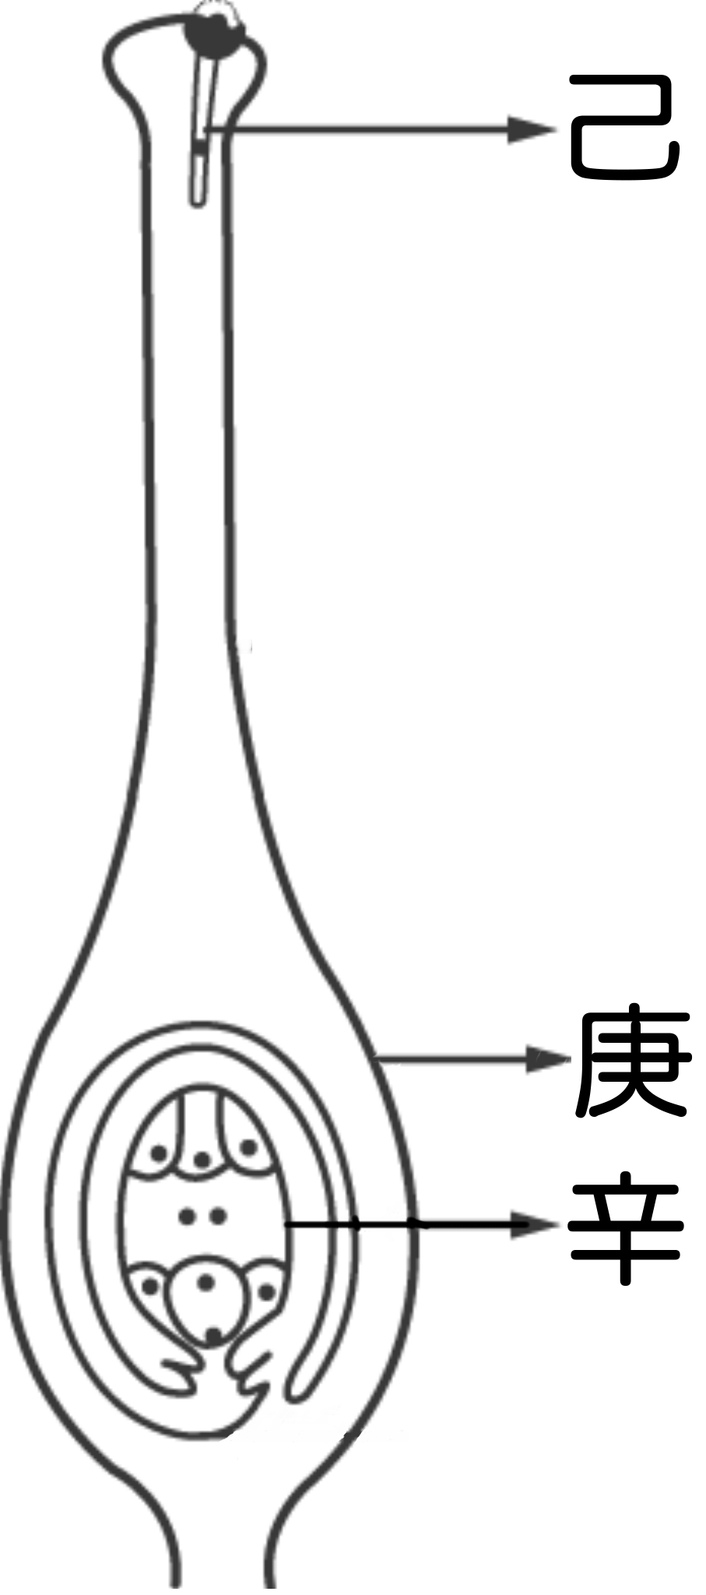
圖(B)
- 阿宏發現：若圖(A)中的某種構造很發達時，蟲鳥就能順利幫花朵授粉。請問：此構造為何？ (A)甲 (B)乙 (C)丁 (D)戊。
- 若阿宏想要觀察花粉的結構，應取得何種部位較容易達到目的呢？ (A)甲 (B)乙 (C)丙 (D)庚。
- 植物進行有性生殖時，通常必須依賴何種構造運送精細胞以完成受精作用？ (A)甲 (B)戊 (C)己 (D)辛。
- 阿宏觀察到此植物進行有性生殖後，產生的1個果實中會含有許多種子，請問：此現象代表何種意義？ (A)1種蟲鳥就可以傳遞很多花粉 (B)1個庚中含有許多辛 (C)1朵花中含有許多丁 (D)一株植物可以開很多朵花。
【題組5】孟德爾VS遺傳法則
豌豆是遺傳學上非常經典的研究材料，孟德爾曾大量種植豌豆，分析、歸納它的性狀遺傳特徵，而提出著名的遺傳法則，為遺傳學奠定了厚實的基礎，也影響許多後代的研究學者。以下問題皆和孟德爾的研究有關，請根據所學做出最適當的判斷。
- 下列何者是豌豆適合做為遺傳實驗材料的原因？ (A)生長期長 (B)每種性狀具有多樣化的不同特徵 (C)容易大量栽種 (D)雌蕊、雄蕊生長在不同花上。
- 孟德爾的實驗中，先將高莖豌豆的花粉灑在矮莖豌豆的雌蕊上，產生的子代皆為高莖；接著將第一子代的高莖豌豆互相授粉，第二子代有高莖也有矮莖。請問何者為顯性性狀？ (A)高莖 (B)矮莖 (C)高莖矮莖皆為顯性 (D)不一定。
- 若以T表示顯性遺傳因子，則親代的基因型為何？ (A)TT×tt (B)Tt×Tt (C)Tt×tt (D)tt×tt。
- 請問第一子代的基因型為何？ (A)TT×tt (B)Tt×Tt (C)Tt×tt (D)tt×tt。
- 請問第二子代的表現型比例為何？（高莖：矮莖） (A) 1：3 (B) 1：2 (C) 1：1 (D) 3：1。
【題組6】人類的性狀和性別遺傳
人類的許多性狀和其他生物相似，具有明顯的相對特徵，例如：拇指的曲直、舌的捲曲程度和美人尖的有無等；除此之外，人類的性別也可以透過生殖和遺傳的過程決定。已知鄭氏夫妻的血型分別為AB型和B型，兩人婚後生下1個A型的男孩，請你根據此資料仔細回答下列問題。
- 請問：人類的ABO血型特徵，共有幾種表現型？幾種基因型？ (A)2；3 (B)3；3 (C)6；3 (D)4；6。
- 此夫婦的基因組合可能為下列何者？ (A)I^{A}I^{B}×I^{B}I^{B} (B)I^{A}I^{B}×I^{B}i (C)ii×I^{B} I^{B} (D)ii×I^{B}i。
- 若這對夫婦再生一個小孩，最不可能是何種血型？ (A)O型 (B)A型 (C)B型 (D)AB型。
- 承上題，這一胎生男生女的機會為何？ (A)生男的機會較大 (B)生女的機會較大 (C)生男生女的機會一樣大。
【閱讀測驗1】水母的生殖作用(請回答46~50題)
「水母」是海洋中相當重要的大型浮游生物，在6.5億年前已存在於地球上，雖然體型大小不盡相同，卻都具有傘狀(或鐘狀)的身體和觸手。
大多數水母都具有兩種形態：水螅型和水母型。呈水螅型的個體可以進行出芽生殖，產生大量的水母型個體；而不同的水母型個體則可以分別產生精、卵，進行受精作用，產生幼蟲並發育成新的水螅型個體，不斷反覆進行此兩類的生殖方式，稱為「世代交替」。
水母的體內約有95%是水，其餘的成分主要為鹽和蛋白質，有些種類可以食用，也有些種類會分泌劇毒，所以，在海邊戲水時，若觀察到大量的水母漂流靠近，最好的做法還是迅速遠離岸邊，以策安全。
- 根據本文所述，水螅型水母的生殖方式和下列何種生物較相似？ (A)渦蟲 (B)酵母菌 (C)鯨魚 (D)變形蟲。
- 承上題，此種生殖方式可能具有下列何種特色呢？ (A)所產生的子代適應環境的能力較強 (B)必須經歷交配的行為 (C)所產生的子代特徵和親代極相似 (D)會出現減數分裂的過程。
- 若某種水母型個體的觸手細胞如右圖所示，則下列何種水母的細胞與它不同？ (A)傘狀的身體細胞 (B)口部周圍的細胞 (C)構成消化腔的細胞 (D)生殖用的精子。
- 承上題，若此水母型個體進行有性生殖，則子代可能為下列何者？
(A) (B) (C) (D)
- 根據本文所述，下列關於水母的敘述，何者正確？ (A)水母曬乾後質量不會改變 (B)所有的水母都具有水螅型和水母型兩種形態 (C)水母可能是雌雄異體的生物 (D)所有的水母都會分泌毒液。

98學年度第 2 學期 第 1次段考 七年級 生物科 答案
1. | 2. | 3. | 4. | 5. | 6. | 7. | 8. | 9. | 10.
C | B | D | A | C | D | A | B | A | C
11. | 12. | 13. | 14. | 15. | 16. | 17. | 18. | 19. | 20.
D | B | A | D | B | D | B | C | A | D
21. | 22. | 23. | 24. | 25. | 26. | 27. | 28. | 29 | 30.
C | C | C | B | D | C | A | B | A | B
31. | 32. | 33. | 34. | 35. | 36. | 37. | 38. | 39. | 40.
C | A | D | A | C | B | B | A | A | B
41. | 42. | 43. | 44. | 45. | 46 | 47. | 48. | 49. | 50.
D | D | B | A | C | B | C | D | A | C

